新概念数字阅读，激活书香校园
古人云：“好读书，不求甚解；每有会意，便欣然忘食。”书，让世界简单的人变的丰富；书，让世界喧嚣的人返璞归真。伴随着网络化和数字化时代的发展步伐，一部手机就可以让你随时随地能够享受阅读的乐趣。云舟带你在数字资源的海洋里畅游；自带的书房、笔记功能为你提供储存知识的平台；新的信息组织方式——专题,为你带来全新的阅读体验，甚至可以自建专题自我展示、交流。参加湖北省“超星杯”云舟专题创作大赛，超多礼品等你来拿哦！还等什么赶紧来吧，让学习成为一种信仰终身学习!

登录方法
移动端登录方法：
首先下载学习通app，选择单位帐号进行登录，输入单位名称以及用户名和密码。然后完善信息获取验证码，在个人首页右上角点击邀请码，输入中国地质大学机构邀请码zgdzwh8登录成功
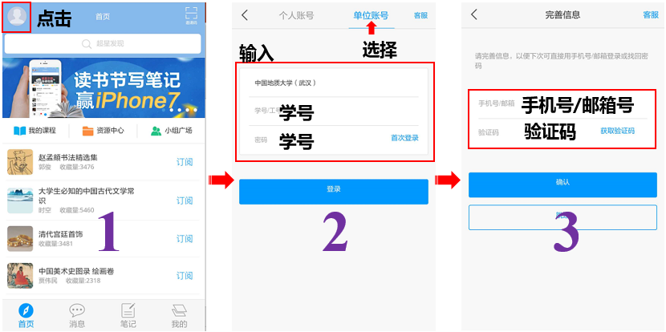

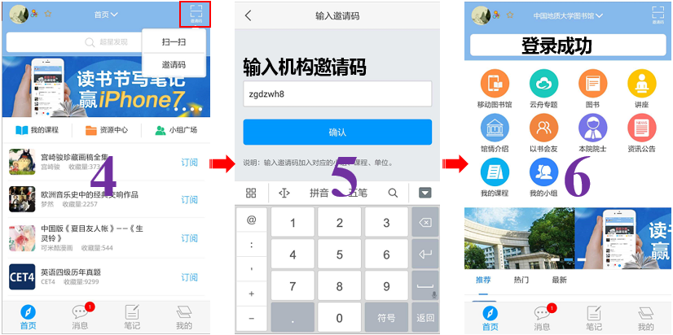
电脑端登录方法
方法同移动端登录类似，选择单位帐号，输入中国地质大学（武汉）点击选中，用户名和初始密码同学号。
网址：yz.chaoxing.com

